МИНОБРНАУКИ РОССИИ

Федеральное государственное бюджетное образовательное учреждение высшего образования 

НИЖЕГОРОДСКИЙ ГОСУДАРСТВЕННЫЙ ТЕХНИЧЕСКИЙ УНИВЕРСИТЕТ им. Р.Е.АЛЕКСЕЕВА

Институт радиоэлектроники и информационных технологий   
Кафедра   
Вычислительные системы и технологии

Лабораторная работа № 3

Неисправный DHCP сервер

по дисциплине

Сети и телекоммуникации

РУКОВОДИТЕЛЬ:

В.Е.Гай

СТУДЕНТ:

Тарасов А. В.

19-B-1

Работа защищена «___» ____________

С оценкой ______________________

Нижний Новгород 2022

**Вариант 15**

**Схема 26757se5.imn**

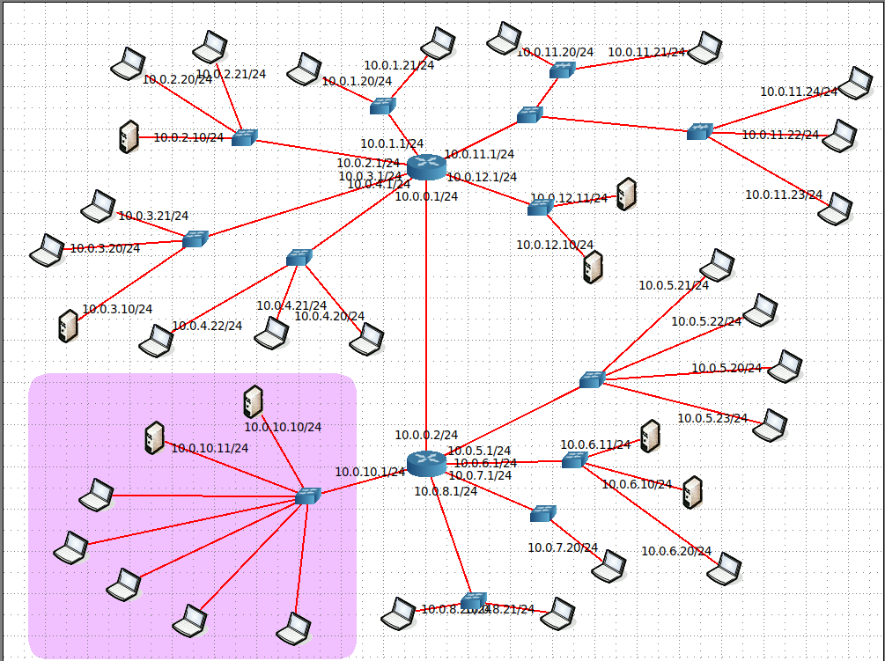

В подсети 10.0.10.0/24 не установлены адреса, следовательно, именно с её конфигурацией при помощи мы и будем работать. Воспользуемся утилитой nmap.

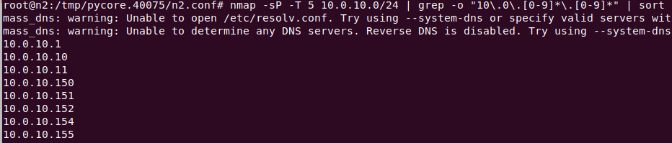

Итого, найдено 5 хостов из 5, 2 сервера и интерфейс шлюза.

Рассмотрим конфигурационные файлы DHCP-серверов.

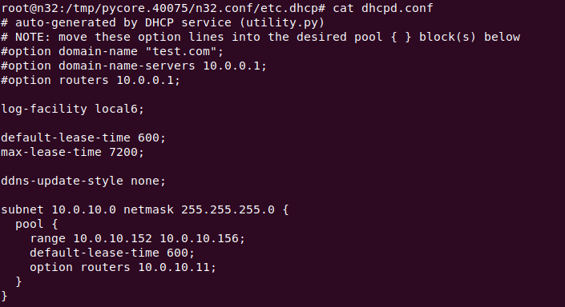

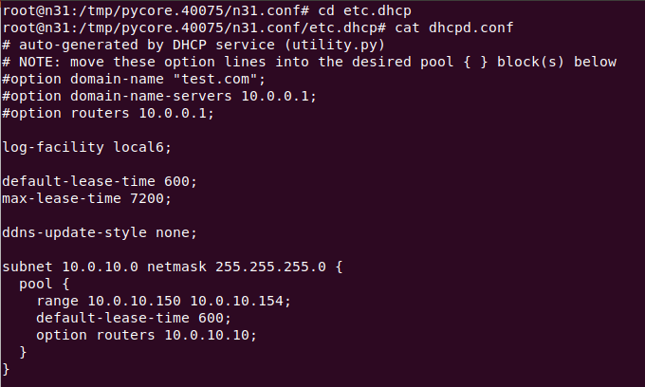

Видно, что диапазоны адресов пересекаются, исправим это при помощи nano, изменяя конфигурационный файл.

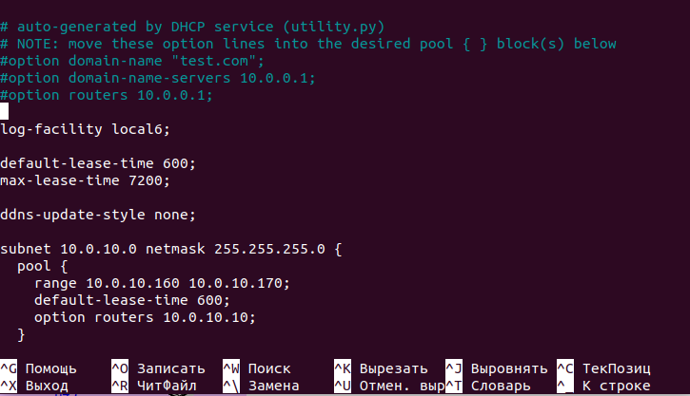

Теперь перезапустим DHCP-сервер.

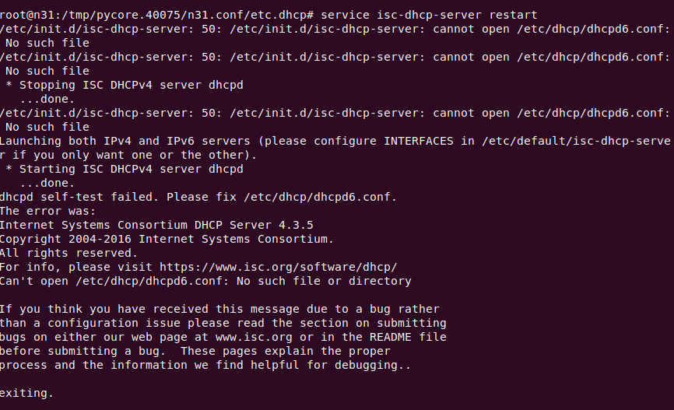

Выполним nmap снова

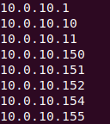

Ничего не изменилось, ведь время аренды не истекло. Сбросим в ручную при помощи dhclient -v

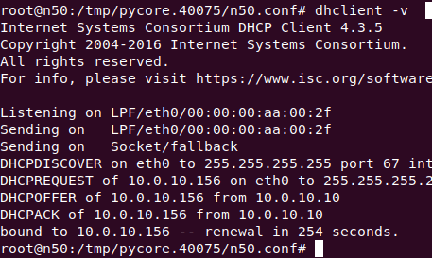

Аналогично поступим на остальных

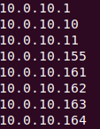

Попробуем обратиться с машины с не назначенным IP-адресом к настроенному хосту при помощи команды ping

u583ao55.imn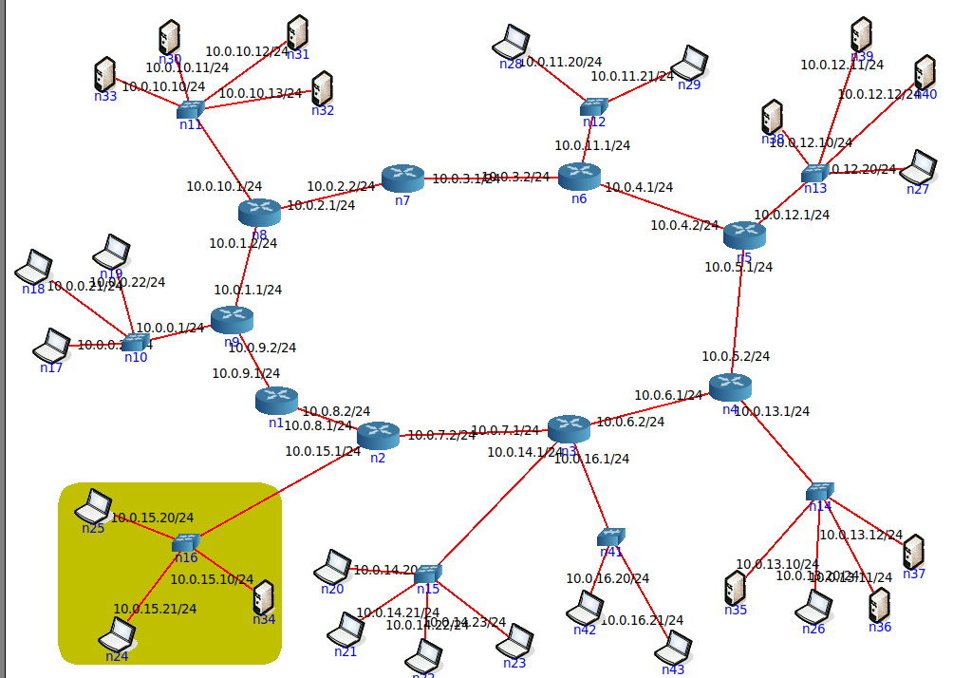

В обозначенной сети проверим конфигурацию dhcp сервера.

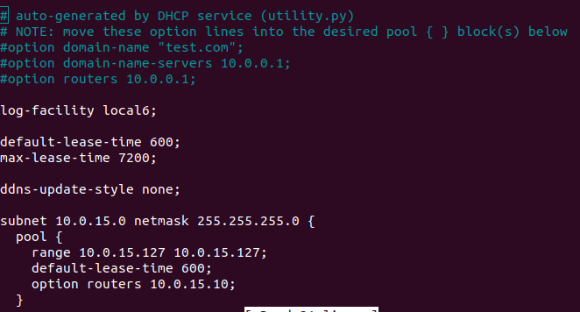

Сервер должен обслуживать 2 узла, но имеет только 1 свободный адрес в диапозоне. Исправим конфигурационный файл при помощи текстового редактора nano.

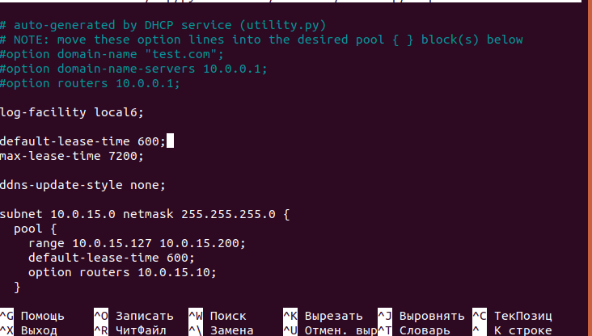

Теперь выполним перезапуск DHCP-сервера и запросим у него ip-адреса с узлов при помощи dhclient -v.

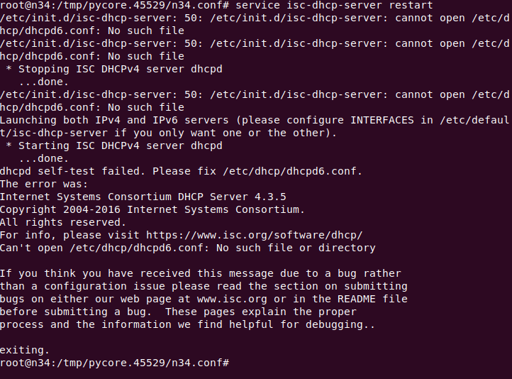

В результате, проблема была исправлена. Проверим при помощи nmap:

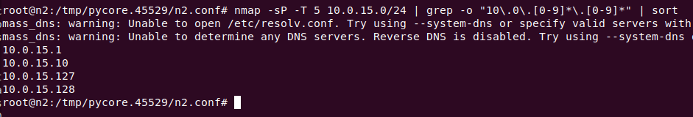

Вывод: В ходе работы были получены практические навыки поиска и устранения неисправностей, возникающих при некорректной конфигурации DHCP-сервера со стороны администратора.